Если в задаче необходимо использовать некоторую последовательность операторов в разных частях программы или с разными начальными значениями переменных, то удобно эту последовательность оформить как подпрограмму. Описание подпрограммы должно располагаться раньше, чем обращение к ней в основной программе.
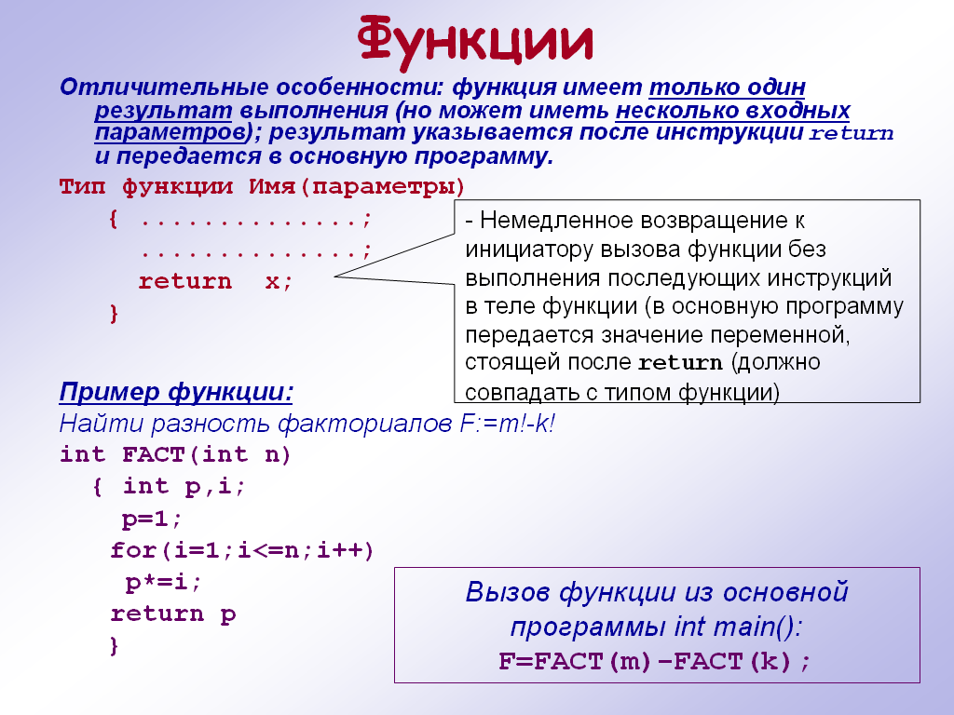
Задачи на использование функций

- Найти периметр треугольника, заданного координатами своих вершин (Определить функцию для расчета длины отрезка по координатам его вершин.)
- Найти все трехзначные простые числа. (Определить функцию, позволяющую распознавать простые числа.)
- Два простых числа называются «близнецами», если они отличаются друг от друга на 2 (например, числа 41 и 43). Напечатать все пары чисел- «близнецов», не превышающих значение 200.
- Даны три слова. Выяснить, является ли хоть одно из них палиндромом («перевертышем»), т.е. таким, которое читается одинаково слева направо и справа налево. (Определить функцию, позволяющую распознавать слова-палиндромы.)

